木曽広域ケーブルテレビ宅内工事前 調査票

宅内工事を施工させていただく際の参考とさせていただきますので、以下の問いにご回答いただきますようご協力お願いします。（宅内工事を円滑に進めために必ずご提出下さい。）

1．昼間に連絡が取れる電話（携帯電話）番号及び対応者を教えてください
電話番号（ ‐ ‐ ） ご対応者 本人・その他（ ）

- 希望する工事業者もしくは普段お付き合いのある電気工事業者はありますか
ある（ ） ・ ない

3．利用しているテレビ及びビデオは何台ですか
テレビ台数（ 台） ビデオ台数（ 台）

4．現在のテレビ受信状況について
個別アンテナ受信 その他（ ）

◇以下、現在の電話の使用状況についてご回答ください

5．現在ご利用の電話回線はどのタイプですか
1）プッシュ回線 2）ダイヤル回線 3）ISDN回線 4）交換機 5）分からない

6．現在ご利用の電話機はどのタイプですか
1）プッシュ式 2）ホームテレホン 3）分からない
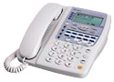
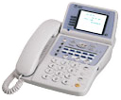
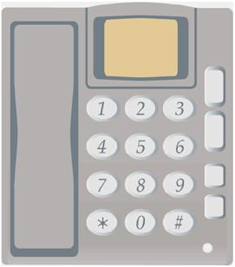

7．現在使用している電話機の台数
電話機台数（ 台）

8．現在設置している親電話機の設置場所について
1）居間 2）玄関 3）寝室 4）その他

9．現在ご利用の電話のかけ方について（ホームテレホンの切り分け）
1）電話番号からかける 2）０発信（発信ボタン）でかける 3）わからない
（裏面に続く）
◇以下、現在ご使用のパソコンの状況についてご回答ください
(今回インターネットに加入する方のみご回答ください。)

10．現在使用しているパソコンの台数
使用しているパソコン台数（ 台）

11．既にインターネットに加入していますか。
1）加入している 2）加入していない

12．ご自宅の周辺の地図を描いてください（特に住宅地図に記載の無い家の方はご記入願います）

13．その他 要望・相談事項等ありましたらご記入ください。

フリガナ |  | 行政区 | 加入者番号
氏 名 | 様 |  | ※広域連合使用欄
住 所 | （〒 － ）  長野県木曽郡
- 後日、施工業者より工事日程についてご連絡をいたします。ご協力ありがとうございました。

この調査票に関する問い合わせ先：木曽広域情報センター TEL 0264-21-2212

